**Цель:** продолжать знакомить детей техникой ниткография.

**Программные образовательные задачи:**

Познавательное развитие – формировать у детей представления о государственном празднике нашей станы – День матери;

Социально-коммуникативное развитие - воспитывать любовь и уважение к матери, как к самому близкому и родному человеку;

Художественно-эстетическое развитие – продолжать учить детей складывать выкладывать нити в разных направлениях, заполнять контур; развивать творческие способности детей;

Речевое развитие – расширять и активизировать словарь прилагательных, закрепить умение отвечать на вопросы;

Физическое развитие – развивать координацию речи с движениями, мелкую и общую моторику.

**Ход НОД:**

**Воспитатель:**На свете добрых слов живет не мало,

Но всех добрее и важней одно.

Из двух слогов простое слово

И нет на свете слов дороже, чем оно.

- Что же это за слово?

**Дети:** Мама!

**Воспитатель:**Очень скоро вся страна будет отмечать государственный праздник - День матери, и мы с вами тоже. Поэтому сегодня мы поговорим о ваших мамах, вы все их очень любите, пусть сегодня ваши мамы  согревают  вас своей любовью. И чтобы сегодня у нас вами было тепло, радостно  и спокойно. Давайте вместе с вами сложим солнышко из ваших ласковых, красивых  слов, которыми вы  называете свою маму.

**Дети***(примерные ответы)*: Мама, мамуля, мамочка, мамулечка,, мамусенька, маменька, заботливая, добрая и т.д.

*(воспитатель вместе с детьми составляют солнышко на ковролине)*

**Воспитатель:** Самым дорогим и  любимым приятно дарить подарки к празднику. Давайте с вами подумаем, что можем  подарить?

**Дети** (*примерные ответы*) **:**Дарить подарки, конфеты, цветы и т.д.

**Сюрпризно-организационный момент**

**Воспитатель:** Ребята мне понравился ваш ответ подарить цветы… Ой, что это? Ребята, вы слышите кто-то плачет?

*(воспитатель показывает детям Мамонтенка)*

Здравствуй Мамонтенок! Что же у тебя случилось, почему ты плачешь?

**Мамонтенок:** Я потерял подарок, который хотел подарить маме. Это был большой, красивый цветок. Что же мне теперь делать, ведь я так долго искал его, а теперь потерял?

**Воспитатель:** Не расстраивайся! Мы тебе поможем! Мы как раз собрались делать подарки своим мамам, давай и ты вместе с нами?

**Мамонтенок:** Ой, правда?! Я буду вам очень признателен, если вы мне поможете, такие добрые и отзывчивые ребята!

**Воспитатель:** Ну что ж, тогда давайте приступать к работе! Но прежде, чтобы у нас с вами было веселое настроение , я, предлагаю сделать разминку.

**Фзкультминутка «Цветы»**

*Вместе по лугу идем, (Ходьба на месте)*

*Не спешим, не отстаем. (Потягивания — руки в стороны)*

*Вот выходим мы на луг (Наклониться и коснуться левой ступни)*

*Тысяча цветов вокруг! (Затем коснуться правой ступни)*

*Вот ромашка, василек,*

*Медуница, кашка — клевер.*

*Растилается ковер*

*И направо, и налево. (Повороты вправо — влево)*

*Чтоб сорвать в лесу цветочки, (Наклоны вперед)*

*Наклоняйтесь до носочков.*

*Раз цветок, два - цветок,*

*А потом сплетем венок. (Руки поднять над головой)*

*Снова мы идем по лесу. (Ходьба на месте)*

*А вокруг так интересно! (Потягивание — руки в стороны)*

*Отдохнуть пора дружок*

*Мы присядем на пенек. (Садятся дети на места)*

**Информационно – аналитический этап**

**Воспитатель:**Посмотрите сколько здесь цветов. Какие они красивые.

*(Рассматривание иллюстраций с цветами, разбор цветка по частям: стебель, лепестки, листочки; закрепление цветов)*

**Показ. Выполнение работы**

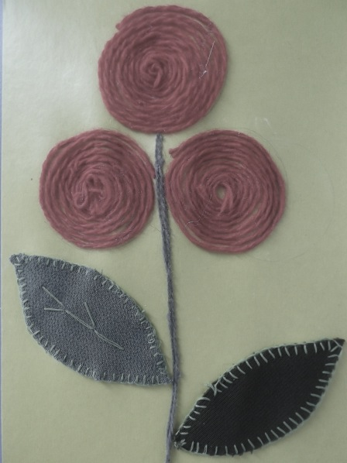

**Воспитатель:** Сначала мы с вами выложим стебелек и листья. затем сделаем лепесточки и заполним их ниточками внутри, вот так целиком. Нитки должны наноситься равномерно.

*(В процессе работы педагог подсказывает, помогает детям.)*

**Итог. Решение поставленных задач**

**Воспитатель:**Вот наш цветок готов. Вы хорошо потрудились, у вас получились замечательные подарки для мам.

**Воспитатель:**Ребята, чему вы сегодня научились?

**Дети:**Выкладывать цветок из ниток.

**Воспитатель:** Для кого мы выкладывали наши красивые цветы?

**Дети:**Для Мам

**Воспитатель:** А зачем мы это делали?

**Дети:** Скоро праздник День Матери!

Воспитатель: Ну что, Мамонтенок, у тебя получился прекрасный цветок, ты больше не переживаешь?

**Мамонтенок:** Нет, теперь я спокоен! У меня есть отличный подарок для моей милой мамочки! но вот только я потратил столько много времени чтоб найти подарок маме, что теперь боюсь опоздать на праздник.

**Воспитатель:** Не волнуйся, Мамонтенок, мы и здесь тебе поможем! Ребята, давайте поможем мамонтенку попасть на праздник без опозданий, как это можно сделать? *(варианты детей).*

А ведь быстрее всего можно добраться по воздуху! На небе нет никаких пробок, нет расписания. Давайте сделаем для мамонтенка большой воздушный шар!

*(воспитатель достает заготовленный лист с изображением воздушного шара, но только с корзиной)*

Посмотрите, что у нас есть? *(ответы детей)*. А чего не хватает? *(ответы детей)*. Правильно! Шаров! А шары мы сделаем с вами вот так*…(показ прикрепления пуговки – «воздушного шарика» на кусочек пластилина)* Ну вот, готово! Садись мамонтенок, лети быстрей к маме! *(звучит «Песенка Мамонтенка» из мультфильма, дети прощаются с мамонтенком, желают ему удачи).*



**Воспитатель:**Ну что, ребята, нам тоже пора.Пусть ваша любовь, забота, уважительное отношение согревают подарками Ваших Мам. Спасибо за отличную работу!